# Propuesta de solución

La propuesta planteada consiste en una plataforma para que artistas puedan publicitar su arte y clientes puedan contactarlos para solicitar diferentes tipos de trabajos. Además, que los artistas puedan pagar una mensualidad, entre varías que se ofrecerán, para que tengan un mayor porcentaje de probabilidad de aparecer en la página principal publicitando sus trabajos para que más gente pueda llegar a ellos. Esto resolvería la poca centralización que tienen actualmente los artistas de habla hispana, ya que, si bien existen actualmente servicios como el planteado, son orientados más hacia el público de habla inglesa, con el proyecto propuesto esto se solucionaría y ayudaría a millones de artistas que actualmente solo tienen redes sociales, sus propios perfiles o grupos de estos temas, para poder generar ingresos. Y se espera poder alcanzar a todos los pequeños emprendedores o medianos, que deseen tener mejores logotipos, afiches para su publicidad, banners, entre otras cosas similares.

Al ser un servicio ofrecido en una página web, este será compatible con la mayoría de navegadores como Firefox, Opera, Safari, Google Chrome todos en versiones aproximadas de “A mediados de abril de 2021” principalmente. Se usará JavaScript en un entorno gráfico que será Brackets y como base de datos se utilizará MySQL. Para encriptar datos de usuarios se utilizará el cifrado HASH. Y el hosting utilizado será “bluehosting.cl”, esto ayudará a que, por un comienzo en un estimado de 3 años, el servicio funcione eficientemente en territorio nacional (Chile).

# Cuadro comparativo

|  |  |  |  |
| --- | --- | --- | --- |
|  | ***PortArt*** | ***WORKANA*** | **Fivver** |
| Suscripción por publicidad | X |  |  |
| Puedes contactar con artistas, una vez ya contratado el servicio | X |  |  |
| Vista previa de los artistas | X |  |  |
| Pueden publicar trabajos para exponerlos | X |  |  |
| Contacto con “Artistas” |  | X |  |
| Puedes leer reseñas de los artistas | X | X |  |
| Puedes navegar entre distintos tipos de dibujos o trabajos | X | X | X |
| Chequear si la propuesta fue leída. | X | X |  |
| Contratos semanales si pagan suscripciones | X | X |  |
| Pueden añadir categorías a sus perfiles para que usuarios los busquen | X |  |  |

# Técnica propuesta solución

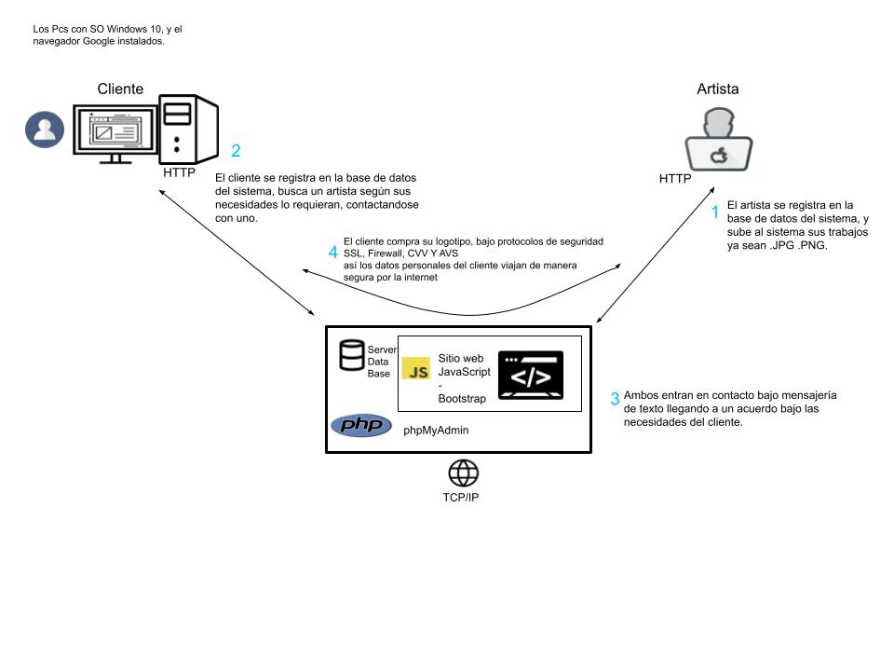

# Limitantes del sistema

* La disponibilidad del Servicio Web es 24/7 y su porcentaje de disponibilidad
* funcionando correctamente es de un 99,9%.
* El sistema “XXXX” es compatible con los navegadores web Internet Explorer 11.6+,
* Safari 8+, Chrome 6+, Firefox 4.5+. No se asegura el correcto funcionamiento del
* sistema sobre otros navegadores web.
* El Sistema Web solo permite subir material publicitario en formato .JPG y .PNG. Con un tamaño máximo de 500mb.
* El Sistema Web requiere que el equipo en donde se ejecute cuente con una conexión de
* Internet estable para ser utilizado.
* La aplicación web cuenta con un módulo de preguntas frecuentes (FAQ) para apoyar el proceso de servicio técnico.

# CANVAS